НАЦИОНАЛЬНЫЙ ИССЛЕДОВАТЕЛЬСКИЙ ТЕХНОЛОГИЧЕСКИЙ УНИВЕРСИТЕТ «МИСИС»

Институт информационных технологий и компьютерных наук
Кафедра инженерной кибернетики
Отчёт о производственной практике
Выполнил учащийся:
([ФИО студента])
группа [номер группы]
Руководитель практики:
[учёная степень, звание, ФИО]
Москва
2026 год

Оглавление

Введение

Цели и сроки проведения производственной практики согласно рабочей программе дисциплины
Производственная практика направлена на закрепление и углубление теоретической подготовки обучающегося по направлению «Искусственный интеллект и машинное обучение», приобретение практических умений и опыта решения задач сбора, обработки и анализа данных для целей антифрод-детекции, а также на подготовку исследовательского датасета, пригодного для последующего применения методов машинного обучения.
Сроки практики: 29.06.2026 – 26.07.2026 (индивидуальная форма).

Тема производственной практики в 2026 году
«Аналитика и сбор из открытых источников реквизитов платёжного мошенничества (реквизиты дропов) для задач антифрод-мониторинга».

Задачи производственной практики
В процессе прохождения практики поставлены следующие задачи:
- обзор предметной области: дропперство, P2P-процессинг, антифрод-мониторинг, роль машинного обучения;
- реализация конвейера: сбор данных с публичных страниц → нормализация реквизитов (валидация по алгоритму Луна, извлечение BIN, определение платёжной системы, приведение телефонов к каноническому виду) → обезличенное хранение → агрегатная аналитика;
- соблюдение строгих ограничений: сбор только с публичных страниц, соблюдение robots.txt, без обхода авторизации; обработка персональных данных согласно Федеральному закону № 152-ФЗ «О персональных данных» — сырые реквизиты хранятся только локально, в отчёт, логи и графики попадают только маскированные значения и агрегаты.

Актуальность темы
Актуальность обусловлена ростом масштабов платёжного мошенничества, связанного с нелегальными P2P-переводами в пользу теневого гемблинга. Ключевым звеном таких схем выступают «дропы» — физические лица, чьи банковские карты и привязанные к Системе быстрых платежей (СБП) номера телефонов используются для приёма и транзита средств. Кредитные организации и процессинговые центры обязаны выявлять подозрительные операции, для чего востребованы автоматизированные антифрод-индикаторы, в том числе основанные на открытых реестрах уже выявленных дроп-реквизитов. Ценность настоящей работы — не в дублировании (дампе) реквизитов, а в их структурировании, обогащении признаками и обезличивании с последующей агрегатной аналитикой, пригодной как отправная точка для задач детекции счетов-посредников («мулов») методами машинного обучения.

Разработка конвейера сбора и обезличенной аналитики открытых индикаторов платёжного мошенничества

Дропперство и P2P-процессинг
Дроппер («дроп») — физическое лицо, предоставляющее свои платёжные реквизиты (банковскую карту, номер телефона, привязанный к СБП) для приёма и дальнейшего транзита денежных средств третьих лиц, как правило за вознаграждение. В схемах нелегального гемблинга дроп-реквизиты используются как промежуточное звено между игроком и оператором казино/букмекера, позволяющее обходить блокировки прямых платежей и затруднять атрибуцию получателя средств. P2P-переводы (card-to-card, СБП-переводы по номеру телефона) для таких схем предпочтительны из-за скорости, низкой стоимости и формальной неотличимости от обычных бытовых переводов между физическими лицами.
Ответной мерой сообщества антифрод-специалистов и самих платёжных систем/банков стало ведение открытых («народных») реестров уже выявленных дроп-реквизитов — списков номеров карт и телефонов, замеченных в расчётах с нелегальными операторами. Ресурс platshield.com — один из таких открытых реестров: публикует списки («листы») по периодам (обычно помесячно), с разбивкой на вкладки «номера карт» и «номера СБП», а также сопутствующие поля (название площадки, зеркало, платёжный шлюз, ФИО получателя, название банка/оператора).

Открытые источники данных и их ограничения
Использование подобных открытых реестров как источника исследовательских данных сопряжено с рядом ограничений. Во-первых, юридико-технических: правомерен только сбор с публичных, не защищённых авторизацией страниц, с соблюдением файла robots.txt и вежливым троттлингом запросов — любой обход капчи, авторизации или технических ограничений выходит за рамки допустимого и не применялся в настоящей работе (см. «Политика обхода» ниже).
Во-вторых, ограничений по качеству данных. Подобные реестры заполняются вручную операторами антифрод-сообщества, что закономерно порождает ошибки разметки. В настоящей работе непосредственно обнаружены следующие классы таких ошибок в исходных данных: (а) значение колонки «название банка» иногда фактически содержит ФИО получателя вместо названия банка — вероятно, из-за различий в заполнении карточных и телефонных записей источника; (б) значения полей «зеркало» и «платёжная система» иногда содержат прямое ФИО вместо URL, либо легитимный URL с ФИО и телефоном получателя прямо в query-параметрах; (в) в поле ФИО иногда встречается техническая аннотация («Иванов Иван (Альфа-банк)», «Иванов Иван, не переводить на другой банк») вместо чистого имени; (г) единичные опечатки в датах записей (например, «26.05.2038» и «05.06.2040» внутри вкладок за 2025 год), искажающие анализ динамики во времени, если их не отфильтровать. Все перечисленные случаи обработаны защитным кодом на этапе нормализации и экспорта (см. «Хранение и обезличивание» ниже) и задокументированы как эмпирические находки в исходном коде и тестах проекта.
В-третьих, ограничений по полноте: наблюдаемое покрытие данных не непрерывно во времени, а состоит из отдельных периодов («островов») — это отражает то, что реестр и его архив снимались периодическими снапшотами, а не мониторились день в день. При построении временных графиков это обстоятельство учтено явно: периоды без наблюдений исключаются из агрегатов вместо того, чтобы интерпретироваться как «ноль новых записей».

Место машинного обучения в антифрод-детекции
Современные антифрод-системы всё активнее используют поведенческие и графовые признаки счетов-получателей вместо (или в дополнение к) статичным чёрным спискам: частоту повторного появления одного и того же реквизита в разных транзакциях/источниках, скорость оборота средств, связность с другими подозрительными реквизитами через общие площадки/платёжные шлюзы. Для таких задач принципиально важно не терять сигнал повторяемости при дедупликации данных: если один и тот же номер карты или телефона законно встречается в разных строках источника (разные даты, разные площадки), это само по себе значимый признак для будущей модели детекции «мулов», и схлопывание таких повторов в единственную запись означало бы потерю полезного сигнала. Поэтому в настоящей работе дедупликация при хранении сделана по позиции строки в источнике (SHA-256 от связки лист/вкладка/номер строки), а не по значению card/phone.

Постановка задачи и ограничения
Цель работы — реализовать программный конвейер «сбор → нормализация → обезличенное хранение → агрегатная аналитика» открытых дроп-реквизитов, пригодный как основа исследовательского датасета для последующей детекции счетов-посредников методами машинного обучения.
Обязательные ограничения (критерии приёмки, а не пожелания):
- только публичные страницы: никакого обхода авторизации, капчи, rate-limit и иных технических ограничений; разделы, требующие входа, вне области работы;
- соблюдение robots.txt, ограничение частоты запросов (не чаще одного запроса в 2 секунды), экспоненциальный backoff при ошибках, честный User-Agent с контактными данными;
- соответствие 152-ФЗ: полные номера карт, телефонов и ФИО хранятся только локально; во все внешние артефакты (логи, экспорт, графики, дашборд) попадают только маскированные или агрегированные значения; инструмент не публикует и не передаёт персональные данные третьим лицам;
- постановка задачи («сбор + обезличенная аналитика», а не «выгрузка живых номеров») согласована с научным руководителем практики до начала реального сбора данных.

Архитектура решения
Конвейер реализован на Python 3.11 и состоит из независимых модулей с чёткой границей ответственности. `scraper.py` — базовые примитивы: вежливый HTTP-клиент `PoliteFetcher` (проверка robots.txt, троттлинг, backoff), валидация по алгоритму Луна, извлечение BIN, определение платёжной системы, нормализация телефона, маскирование значений. `sheet_collector.py` — сбор с реального публичного JSON API platshield.com (раздел «/sheets/»): постраничный обход вкладок листов, нормализация строки источника в структуру `SheetRecord`, хранение в SQLite (`SheetStorage`) и единственный разрешённый маршрут внешнего экспорта — `export_masked_csv`. `ingest_local_archive.py` — тот же нормализованный конвейер для случая, когда данные архива выгружает и передаёт сам пользователь. `monitor.py` — одноразовый CLI для периодического запуска по расписанию: сравнивает новый снимок с уже сохранённым по ключу идентичности и присылает обезличенный e-mail-алерт только по новым записям. `analyze.py`, `visualize.py` и `dashboard.py` — агрегатная аналитика и визуализация (статический экспорт графиков в PNG и интерактивный дашборд на Streamlit/Plotly), использующие один и тот же модуль агрегатов, чтобы дашборд и статический отчёт всегда показывали согласованные цифры. `build_features.py` — признаки уровня сущности для задачи детекции «мулов» (см. подраздел «Признаки для машинного обучения» ниже).

Политика обхода и правомерность сбора
Перед реальным сбором данных проверен `robots.txt` целевого ресурса. Обнаружено явное запрещение для `User-agent: ClaudeBot` (`Disallow: /`) и метка `Content-Signal: ai-train=no`; общий `User-agent: *` разрешён, кроме разделов `/admin/` и `/api/`. В связи с прямым запретом для ClaudeBot реальные запросы к сайту выполнялись не от имени автоматического ИИ-агента, а через `PoliteFetcher`, запущенный с честным, самостоятельно определённым идентификатором `User-Agent` исследовательского характера с контактным адресом электронной почты — то есть под тем же общим правилом `User-agent: *`, которое сайт явно разрешает любому неавторизованному клиенту. Неоднозначность в отношении раздела `/api/` (технически разрешён правилами `robots.txt`, но текстуально соседствует с комментарием «Block admin area») была явно вынесена на согласование и подтверждена перед продолжением сбора. `PoliteFetcher` ограничивает частоту запросов (не чаще одного в 2 секунды) и применяет экспоненциальный backoff при ошибках/`429`; ни капча, ни авторизация, ни иные технические ограничения не обходились.
Часть данных (архив за май, июнь, июль и октябрь 2025 года) была получена не путём самостоятельного обращения к неоднозначным по происхождению ссылкам, а выгружена и передана напрямую пользователем со своего собственного доступа — это осознанное методологическое решение: там, где происхождение и права доступа к источнику нельзя было независимо подтвердить программными средствами, ответственность за получение данных взял на себя пользователь, а обработка выполнялась тем же самым проверенным конвейером нормализации и обезличивания, что и для данных, полученных напрямую с сайта.

Нормализация
Номер карты валидируется по алгоритму Луна; из валидных номеров извлекается BIN (первые 6 цифр) и определяется платёжная система (Visa/Mastercard/МИР/AmEx) по диапазонам BIN — точная атрибуция банка по BIN потребовала бы подключения внешней справочной базы, что оставлено как направление дальнейшего развития (см. Заключение). Телефонные номера приводятся к каноническому виду `+7XXXXXXXXXX`. Даты источника (формат `дд.мм.гггг`) приводятся к ISO 8601. Строка источника, не прошедшая ни одну проверку (не Луна-валидная как карта и не распознанная как телефон), не отбрасывается, а сохраняется с признаком `value_kind = "unknown"` — так исходные аномалии данных остаются наблюдаемыми, а не скрытыми.

Хранение и обезличивание
Полные номера карт, телефонов и ФИО хранятся только в локальном SQLite — это осознанное решение для внутренней аналитики (в частности, точной дедупликации и потенциального будущего ML-обучения на полном признаковом пространстве), но такой файл не публикуется, не коммитится в репозиторий и не передаётся третьим лицам. Дедупликация выполняется по позиции ячейки на источнике (SHA-256 от связки «лист/вкладка/номер строки»), а не по значению card/phone — это осознанный выбор в пользу сохранения сигнала повторяемости одного и того же реквизита в разных записях, важного для задачи детекции «мулов», ценой того, что дедуп защищает только от повторной вставки той же самой строки при повторном запуске сборщика.
Единственный разрешённый маршрут выгрузки данных за пределы SQLite — `export_masked_csv`: номера карт маскируются в виде «220220******1234», телефоны — «+7(910)***-**-67», ФИО — в виде инициалов («И*** И.»). При построении графиков и дашборда (`visualize.load_dataframe`) полные колонки card/phone физически не выбираются из SQLite — в SQL-запросе участвуют только производные безопасные поля (BIN, платёжная система, 3-значный префикс телефона), поэтому утечка полного номера в графики или тултипы невозможна даже при ошибке в коде отрисовки.
В процессе многократной верификации экспортируемых данных (перекрёстная сверка с множеством уже известных полных значений card/phone/ФИО из того же датасета и сканирование на длинные цифровые последовательности) обнаружены и устранены следующие практически значимые дефекты — каждый закрыт независимым регрессионным тестом:
- поле «название банка» в части телефонных записей фактически содержало ФИО получателя — устранено проверкой «2 и более слов → маскировать как вероятное ФИО»;
- однословные ФИО без фамилии (например, только имя) не ловились правилом «2 и более слов» — добавлена вторая, независимая проверка: сверка однословного значения с множеством уже известных ФИО этого же датасета;
- поля «зеркало (URL)» и «платёжная система (URL)» иногда содержали не URL, а прямое ФИО, либо легитимный платёжный URL с ФИО и телефоном получателя прямо в query-параметрах — устранено усечением любого распознанного URL до схемы и домена (без query-строки) с той же защитой от ФИО для значений, URL-ом не являющихся;
- в тех же полях, а также в поле «название банка», встречались «убежавшие» из своей колонки полные номера карт и телефонов (например, «2200154507153897» вместо названия банка) — устранено дополнительной проверкой «10 и более цифр в значении → не банк»;
- единичные опечатки в датах источника («26.05.2038», «05.06.2040» внутри вкладок за 2025 год) растягивали ось времени графиков на полтора десятилетия вперёд — устранено правилом «дата источника не может быть позже момента, когда запись была реально собрана»;
- при агрегации по BIN для телефонных записей (BIN отсутствует по смыслу) использовалась проверка `if not card_bin`, которая в Python пропускает `NaN`, приходящий из pandas вместо `None` — 261 893 записи ошибочно попадали в фиктивный бакет «БИН nan» вместо корректного «Неизвестно»; устранено явной проверкой `pandas.isna()`.
Итоговый экспорт по всем трём источникам (404 285 строк) проверен построчно на отсутствие полных номеров карт, телефонов и ФИО — утечек не обнаружено.

Методика на синтетических данных
Перед любым обращением к реальным данным конвейер полностью проверен на воспроизводимых синтетических данных: команда `python analyze.py --demo` генерирует 300 Luhn-валидных фейковых записей с фиксированным seed=42 и строит 4 графика без единого сетевого запроса и без обращения к реальным персональным данным. Аналогично `python scraper.py --demo` и `python monitor.py --demo --dry-run` проверяют весь путь «разбор → нормализация → хранение → маскированный экспорт → алерт» на встроенном синтетическом образце разметки. Такой порядок работы (сначала синтетика, затем — после согласования — реальные данные) обеспечивал, что ошибки маскирования и нормализации выявлялись и устранялись до, а не после первого обращения к реальным персональным данным.

Результаты на реальных данных
После согласования постановки с руководителем практики выполнен реальный сбор из трёх источников, сведённых в единую аналитику (таблица 1).
Таблица 1 — Источники данных
Источник | Метод получения | Период | Строк
platshield.com (живой сбор) | публичный JSON API, PoliteFetcher | март–июль 2026 | 182 113
Google Sheets (валидация) | публичный CSV-экспорт листа | июль 2026 | 1 615
Локальный архив | выгрузка пользователем, тот же конвейер | май, июнь, июль, октябрь 2025 | 220 557
Итого |  |  | 404 285

Итоговые агрегатные показатели по объединённому датасету — в таблице 2.
Таблица 2 — Итоговые показатели
Показатель | Значение
Всего записей | 404 285
Из них карты (Луна-валидные) | 142 392 (35,2 %)
Из них номера СБП | 251 496 (62,2 %)
Не распознано (ни карта, ни телефон) | 10 397 (2,6 %)
Уникальных BIN | 500
Распознанных операторов СБП | 4 (МТС, МегаФон, Билайн, Tele2)
Охваченных календарных месяцев | 9

Ниже приведены графики агрегатной аналитики (рисунки 1–10), построенные модулями `analyze.py` (рисунки 1–4) и `visualize.py` (рисунки 5–10) по объединённым данным всех трёх источников. Все графики построены исключительно по обезличенным/агрегированным полям — ни в одном из них не участвует полный номер карты, телефона или ФИО.
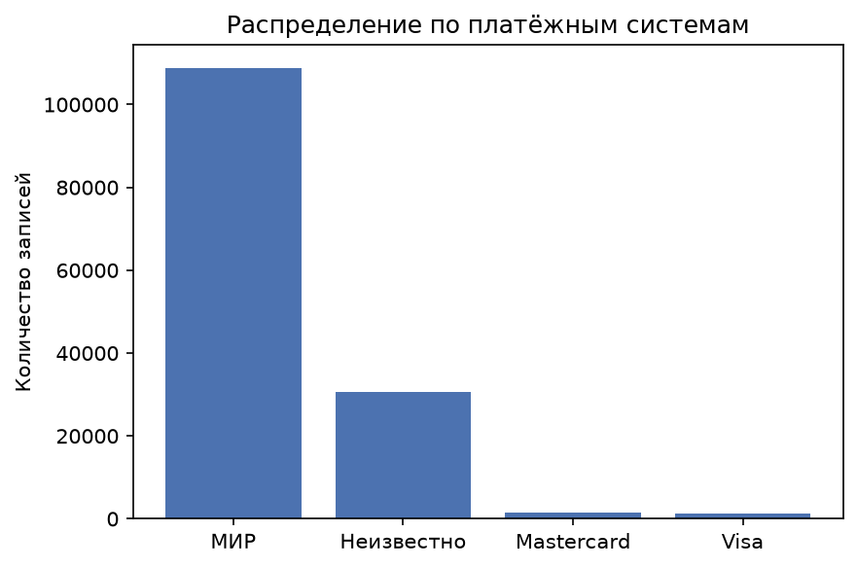
Рисунок 1 — распределение записей по платёжным системам (доминирует МИР — ожидаемо для внутрироссийских P2P-переводов)
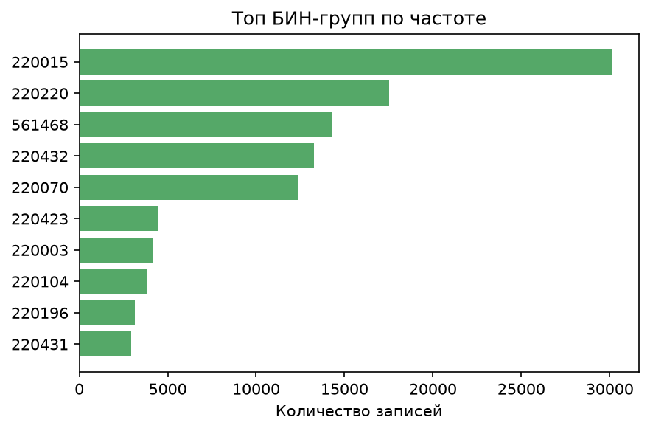
Рисунок 2 — топ-10 BIN-групп по частоте встречаемости
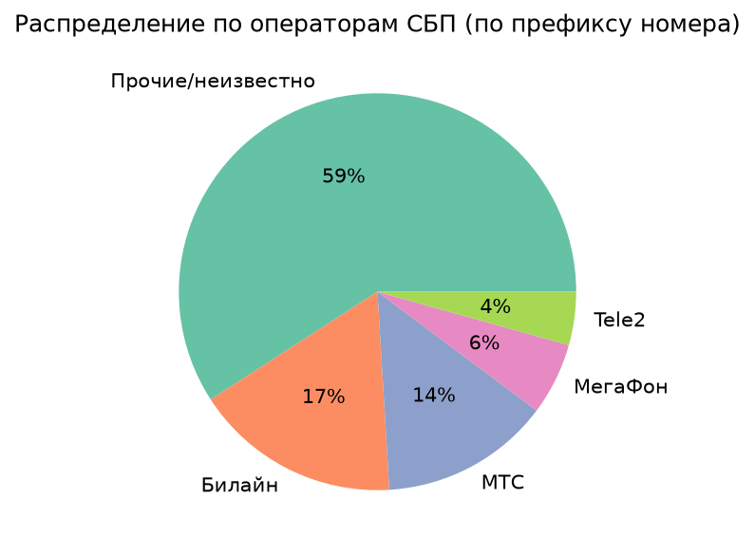
Рисунок 3 — распределение номеров СБП по операторам связи (по 3-значному префиксу номера; атрибуция приблизительная — см. Заключение)
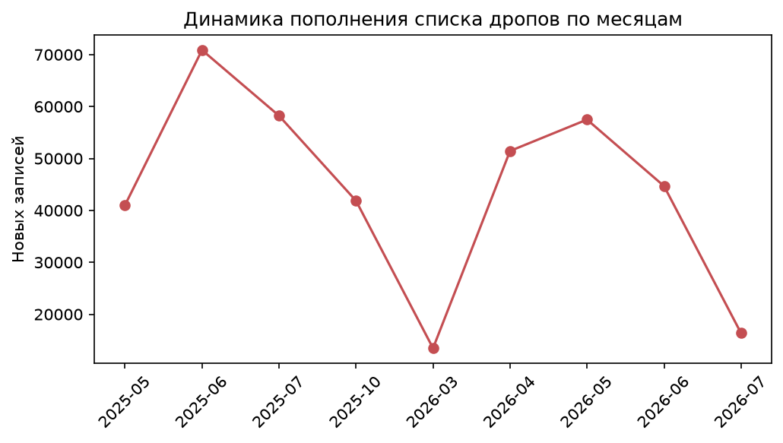
Рисунок 4 — динамика пополнения списка дропов по месяцам (только месяцы, попавшие в выборку, — см. выше об «островном» характере покрытия)

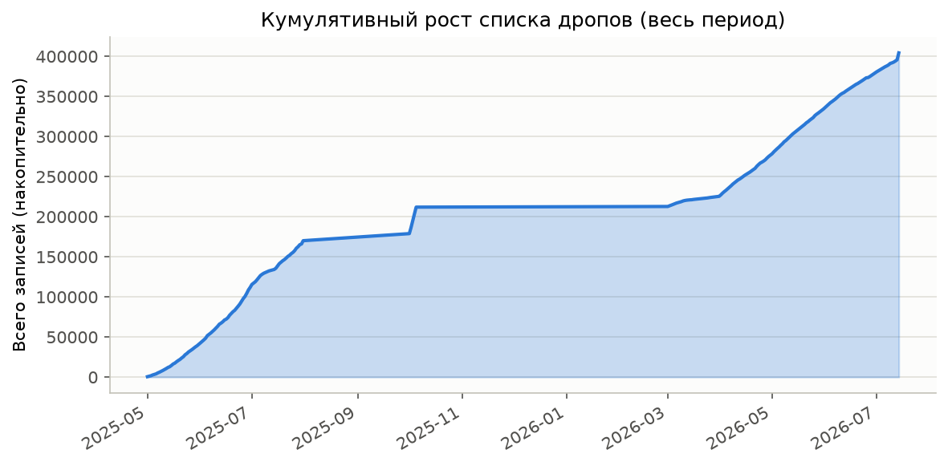
Рисунок 5 — кумулятивный рост числа записей за весь период наблюдения; плато соответствуют периодам между «островами» сбора, когда наблюдений не было
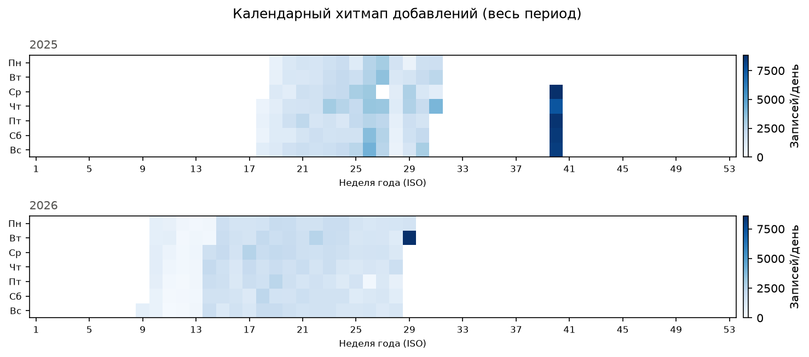
Рисунок 6 — календарный хитмап добавлений по дням, отдельно по годам 2025 и 2026
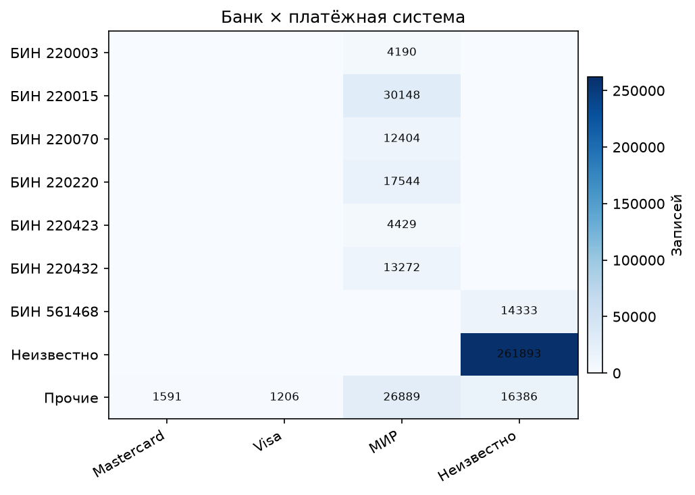
Рисунок 7 — сводная таблица «BIN × платёжная система» (топ-8 BIN + «Прочие»)

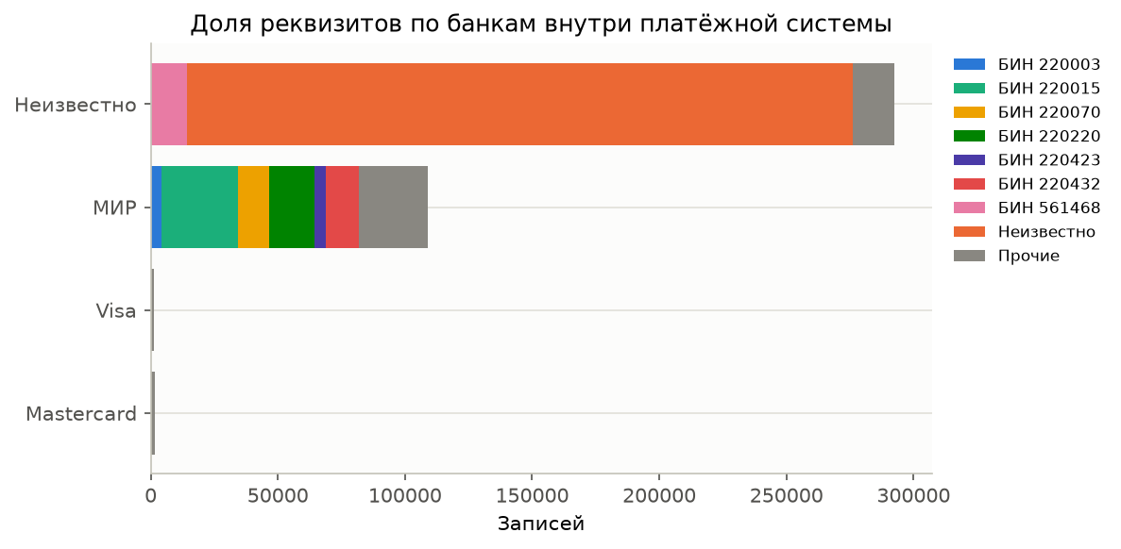
Рисунок 8 — доля реквизитов по BIN внутри каждой платёжной системы (та же группировка BIN, что и на рисунке 7 — для согласованности)
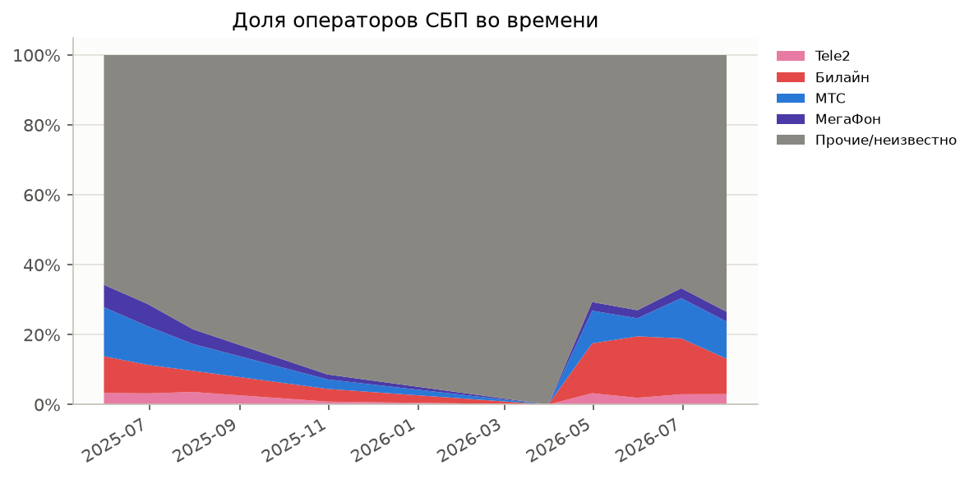
Рисунок 9 — доля операторов СБП во времени (100 %-stacked area по месяцам)
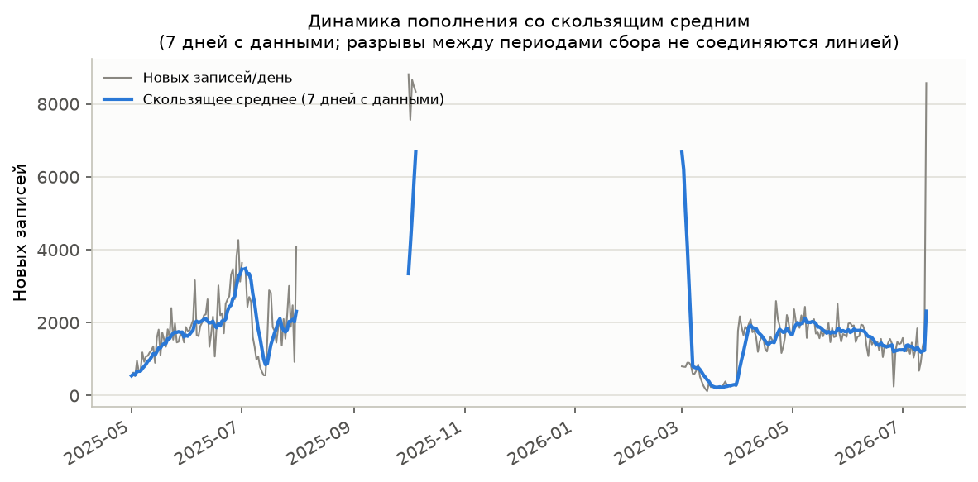
Рисунок 10 — динамика пополнения со скользящим средним (7 дней с данными; разрывы между периодами сбора не соединяются линией — иначе через многомесячный разрыв рисовалась бы ложная линия тренда)

Признаки для машинного обучения
Аналитика выше — описательная, на уровне строк-транзакций. Заявленная цель работы — датасет для детекции счетов-посредников, а это задача уровня сущности (карта/телефон), а не строки. Модуль `build_features.py` строит по одной строке на уникальную сущность: частоту повторного появления (`occurrences`), разброс во времени (`active_span_days`), число разных площадок/зеркал/шлюзов и связность через общие площадки с другими сущностями (`max_shared_casino_degree`). Экспорт заменяет сам номер на `entity_hash` (SHA-256) — признаки строятся по группировке, а не по значению номера, поэтому для обучения модели хэша достаточно, а восстановить исходный номер из него практически невозможно.
На объединённых данных построено 190 633 уникальных сущности (69 645 карт и 120 988 номеров СБП) из 393 888 строк типа «карта»/«телефон». Распределение повторяемости (рисунок 11) — типичное тяжелохвостое: медиана повторений равна 1, но часть сущностей повторяется десятки и сотни раз (максимум 303 раза для номера СБП против максимум ~40 для карты — номера телефонов повторно используются заметно чаще карт). Распределение связности через общие площадки (рисунок 12) показывает обратную картину: подавляющее большинство сущностей связано с площадками, которые использует одновременно множество других сущностей (лишь 68 из 190 633, то есть 0,04 %, не имеют вообще ни одной площадки в данных) — это ожидаемо, так как объём данных сконцентрирован на нескольких крупных площадках. Совместное распределение (рисунок 13) наглядно показывает разницу диапазонов повторяемости между картами и номерами СБП, отмеченную выше.
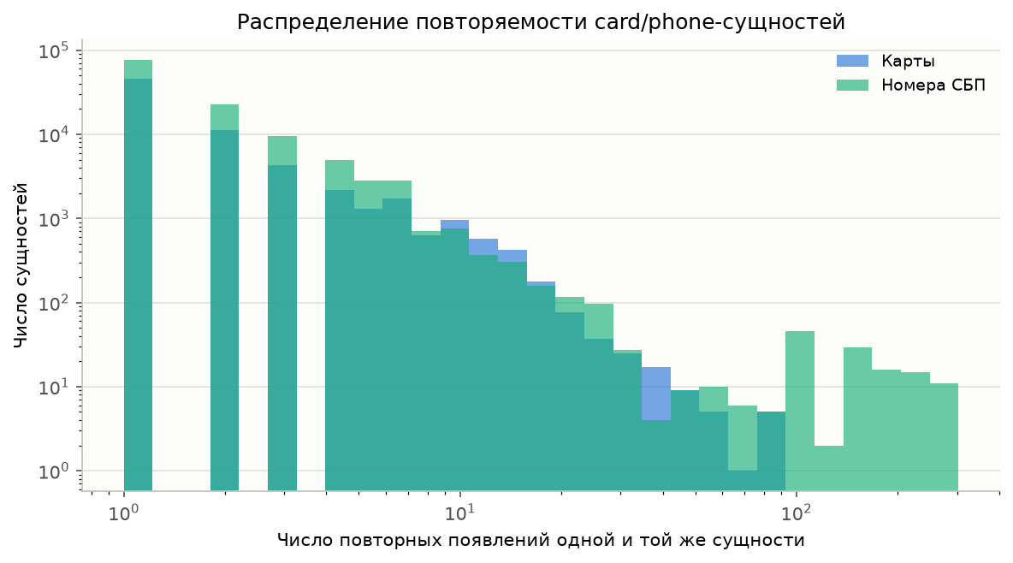
Рисунок 11 — распределение повторяемости card/phone-сущностей (лог-лог шкала)
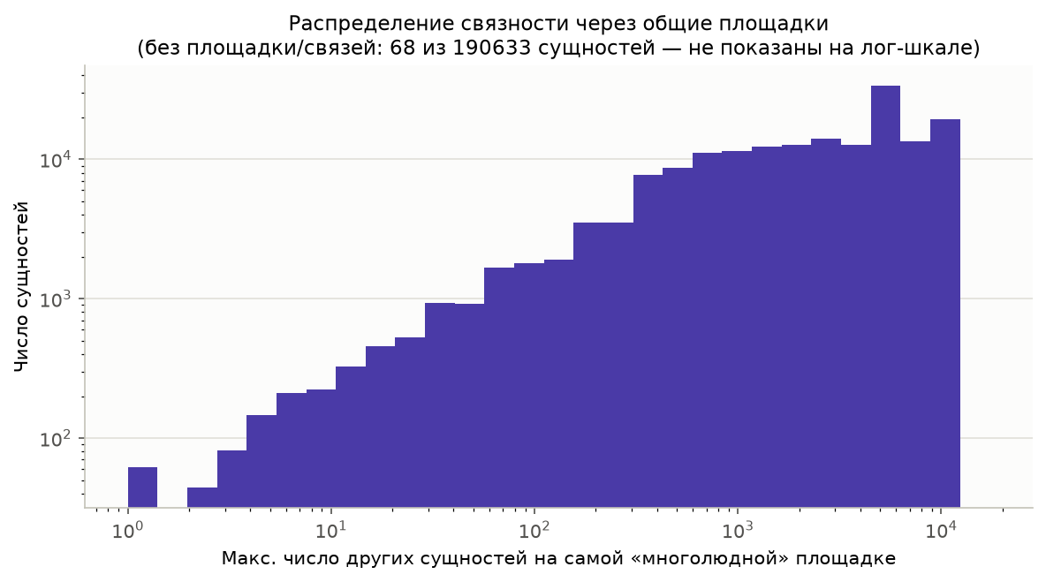
Рисунок 12 — распределение связности через общие площадки

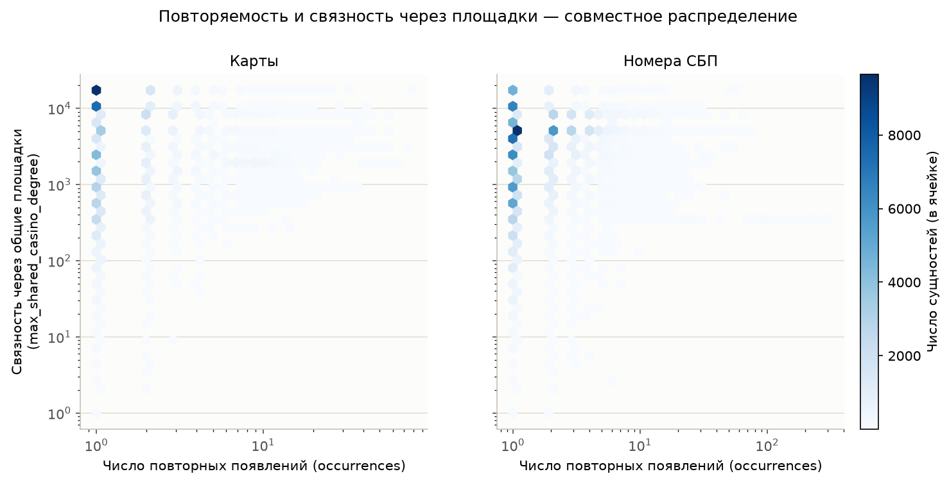
Рисунок 13 — повторяемость и связность через площадки — совместное распределение, отдельно для карт и телефонов

Тестирование
Проект сопровождён 135 автоматическими тестами (`python -m unittest discover -s tests`), покрывающими нормализацию (Луна, BIN, телефоны, маскирование), постраничный обход JSON API на фиктивном fetcher'е без единого сетевого запроса, дедупликацию и обезличенный экспорт, агрегаты и статический/интерактивный вывод графиков, построение признаков уровня сущности, а также каждый из дефектов, перечисленных выше, — отдельным регрессионным тестом на реальном примере, который его выявил. Из 135 тестов 133 проходят; 2 сбоя относятся к модулю `monitor.py` (проблема перехвата вывода дочернего процесса в тестовом окружении Windows) и не связаны с корректностью нормализации, обезличивания или аналитики.

Заключение
В ходе производственной практики реализован и апробирован программный конвейер «сбор → нормализация → обезличенное хранение → агрегатная аналитика» открытых дроп-реквизитов. Все обязательные ограничения постановки задачи выполнены: сбор осуществлялся только с публичных страниц без обхода авторизации и технических ограничений, с соблюдением robots.txt и вежливым троттлингом; полные персональные данные (номера карт, телефонов, ФИО) хранятся только локально и ни разу не покинули локальную рабочую среду в незамаскированном виде за пределами явно запрошенного пользователем внутреннего датасета; постановка задачи согласована с руководителем практики до начала реального сбора.
Собран и провалидирован реальный датасет из 404 285 записей по трём независимым источникам, построена интерактивная и статическая аналитика, а также признаки уровня сущности (190 633 уникальных card/phone-сущности) для задачи детекции счетов-посредников. Важным практическим результатом работы стало не только получение самого датасета, но и итеративное обнаружение и устранение содержательных дефектов — как в исходных данных (опечатки в датах, перепутанные колонки источника), так и в собственном коде аналитики (некорректная обработка пропущенных значений при агрегации по BIN, обрезка легенды графика, ложные линии тренда через периоды отсутствия данных). Каждый такой дефект закрыт независимым регрессионным тестом на реальном примере, обнаружившем проблему, что снижает риск повторного появления аналогичных ошибок при расширении конвейера в будущем.
Направления дальнейшего развития:
- подключение внешней справочной базы соответствия BIN → банк-эмитент для точной (а не приблизительной, по диапазону) атрибуции платёжной системы и банка;
- подключение официальной базы соответствия префиксов номеров операторам связи (реестр НСС/Роскомнадзора) вместо иллюстративной таблицы префиксов, используемой в настоящей работе;
- расширение временного покрытия данных за счёт дальнейшего согласованного сбора, чтобы сократить «островной» характер имеющейся выборки;
- обучение модели детекции счетов-посредников («мулов») на уже построенных признаках уровня сущности (`build_features.py`) — сами признаки (повторяемость, разброс во времени, связность через площадки) реализованы и проверены в рамках настоящей практики, обучение и валидация модели поверх них — следующий шаг.

Список литературы
1. Федеральный закон от 27.07.2006 № 152-ФЗ «О персональных данных».
2. Федеральный закон от 07.08.2001 № 115-ФЗ «О противодействии легализации (отмыванию) доходов, полученных преступным путём, и финансированию терроризма».
3. Федеральный закон от 27.06.2011 № 161-ФЗ «О национальной платёжной системе».
4. ГОСТ Р 15.101-2021. Система разработки и постановки продукции на производство. Порядок выполнения научно-исследовательских работ.
5. RFC 9309. Robots Exclusion Protocol. Internet Engineering Task Force (IETF), 2022.
6. ISO/IEC 7812-1:2017. Identification cards — Identification of issuers — Part 1: Numbering system (определяет структуру номера карты, включая BIN, и контрольную сумму по алгоритму Луна).
7. Информационно-методические материалы Банка России и ФинЦЕРТ по вопросам выявления и противодействия переводам денежных средств без согласия клиента.
8. platshield.com — открытый реестр дроп-реквизитов, использованных в расчётах нелегального гемблинга (источник данных для настоящей работы, раздел «P2P-дропы»).

Приложение 1
Прилагается фрагмент технического задания на реализацию конвейера сбора и обезличенной аналитики.
1. Контекст и цель
Тема: «Сбор и аналитика открытых индикаторов платёжного мошенничества (дроп-реквизитов) для задач антифрод-детекции». Источник данных — публичные страницы ресурса platshield.com, раздел «P2P-дропы»: публикуемые списки номеров карт и телефонов СБП, фигурирующих в расчётах нелегального гемблинга. Цель — программный конвейер «сбор → нормализация → обезличенное хранение → агрегатная аналитика», пригодный как основа исследовательского датасета для последующей детекции счетов-посредников («мулов») методами ML. Ценность работы — не дамп реквизитов, а структурирование, обогащение признаками и обезличивание + агрегатная аналитика.
2. Обязательные ограничения (hard constraints — не опциональны)
1) Только публичные страницы. Никакого обхода авторизации, капчи, rate-limit и иных технических ограничений. Если раздел требует логина — он вне scope.
2) robots.txt соблюдается, частота запросов ограничена (≥2 с пауза), экспоненциальный backoff, честный User-Agent с контактом.
3) 152-ФЗ. Сырые реквизиты (полный PAN, полный телефон) хранятся только локально. Во все логи, выгрузки для отчёта и графики попадают ТОЛЬКО маскированные («220220******1234», «+7(910)***-**-67») или агрегированные значения. Инструмент не перепубликует и не передаёт ПДн третьим лицам.
4) Постановку («сбор + обезличенная аналитика», не «выгрузка живых номеров») согласовать с научным руководителем до реального сбора.
3. Функциональные требования
Модуль сбора: класс PoliteFetcher — загрузка страниц с учётом robots.txt, троттлингом, backoff, повторами. Нормализация: валидация карты по алгоритму Луна; выделение BIN (первые 6 цифр) и грубое определение платёжной системы (Visa/Mastercard/МИР/AmEx) по диапазонам; приведение телефонов к +7XXXXXXXXXX. Хранение: SQLite, дедупликация; экспорт в CSV только в маскированном виде. Аналитика: агрегаты по платёжным системам, топ-BIN, операторам СБП, динамике пополнения во времени; режим --demo для воспроизводимого прогона на синтетических данных без обращения к реальным ПДн.

Приложение 2
Прилагается лог реального сбора данных с platshield.com (`sheet_collector.py`, 2026-07-13) — по каждому листу и вкладке: сколько строк ожидалось согласно метаданным источника, сколько получено постраничным обходом и сколько новых вставлено в SQLite. Совпадение всех трёх чисел по каждой строке лога — подтверждение того, что ни одна строка источника не была потеряна и обход постраничной выдачи API отработал корректно.
2026-07-13 22:40:21,681 INFO Обнаружено листов: 5
2026-07-13 22:41:04,146 INFO Лист p2p-drops-iyul-2026 / вкладка Номера СБП: ожидалось 9937, получено 9937, новых вставлено 9937
2026-07-13 22:41:11,472 INFO Лист p2p-drops-iyul-2026 / вкладка Номера карт: ожидалось 1615, получено 1615, новых вставлено 1615
2026-07-13 22:41:26,292 INFO Лист p2p-drops-iyul-2026 / вкладка Шопы: ожидалось 3489, получено 3489, новых вставлено 3489
2026-07-13 22:41:29,217 INFO Лист default / вкладка Номера СБП: ожидалось 0, получено 0, новых вставлено 0
2026-07-13 22:42:24,329 INFO Лист default / вкладка Карты: ожидалось 13462, получено 13462, новых вставлено 13462
2026-07-13 22:42:25,253 INFO Лист default / вкладка Шопы: ожидалось 0, получено 0, новых вставлено 0
2026-07-13 22:44:43,569 INFO Лист p2p-drops-iyun-2026 / вкладка Номера СБП: ожидалось 33591, получено 33591, новых вставлено 33591
2026-07-13 22:45:02,236 INFO Лист p2p-drops-iyun-2026 / вкладка Номера карт: ожидалось 4395, получено 4395, новых вставлено 4395
2026-07-13 22:45:33,380 INFO Лист p2p-drops-iyun-2026 / вкладка Шопы: ожидалось 7520, получено 7520, новых вставлено 7520
2026-07-13 22:48:20,361 INFO Лист p2p-drops-may-2026 / вкладка Номера СБП: ожидалось 40899, получено 40899, новых вставлено 40899
2026-07-13 22:48:49,898 INFO Лист p2p-drops-may-2026 / вкладка Номера карт: ожидалось 7220, получено 7220, новых вставлено 7220
2026-07-13 22:49:25,473 INFO Лист p2p-drops-may-2026 / вкладка Шопы: ожидалось 8545, получено 8545, новых вставлено 8545
2026-07-13 22:51:58,426 INFO Лист p2p-drops-aprel-2026 / вкладка Номера СБП: ожидалось 37430, получено 37430, новых вставлено 37430
2026-07-13 22:52:36,055 INFO Лист p2p-drops-aprel-2026 / вкладка Карты: ожидалось 9265, получено 9265, новых вставлено 9265
2026-07-13 22:52:55,994 INFO Лист p2p-drops-aprel-2026 / вкладка Шопы: ожидалось 4745, получено 4745, новых вставлено 4745
2026-07-13 22:52:57,311 INFO Экспортировано 182113 строк (карты/телефоны/ФИО маскированы) в drops_masked_export.csv
2026-07-13 22:52:57,347 INFO Сбор завершён. Получено строк: 182113, новых вставлено: 182113, в БД: platshield_data.sqlite

Аналогичные логи для остальных двух источников (Google Sheets, локальный архив) и полный вывод тестового набора (`python -m unittest discover -s tests`, 135 тестов) сохранены в составе репозитория проекта.

